Universidad Tecnológica Nacional — UTN BA
Tecnicatura Universitaria en Desarrollo y Producción de Videojuegos · Modalidad eLearning
Audio Interactivo para Videojuegos
Segundo Parcial
Plantilla de entrega
Completá los campos entre corchetes, borrá las indicaciones en cursiva y exportá el documento a PDF con el nombre P2_NombreDelEquipo_Apellido_Nombre.pdf. La Parte 1 es la misma para todo el equipo; la Parte 2 es personal.

Parte 1 — Ficha del equipo
Idéntica en los PDF de todos los integrantes. Extensión: 1 a 2 páginas.
Nombre del equipo | [ ]
Proyecto base | [1. Propio · 2. Unity Essentials / plantilla de Unity Learn · 3. Proyecto de Motores] — [nombre del proyecto]
Segmento jugable | [Qué ocurre en el segmento, en dos o tres líneas. Duración aproximada.]
Link al video | [https://… — público o no listado]

Integrantes
Apellido y nombre | Comisión | Bloques de los que es titular
[ ] | [ ] | [ ]
[ ] | [ ] | [ ]
[ ] | [ ] | [ ]
[ ] | [ ] | [ ]
[ ] | [ ] | [ ]
[ ] | [ ] | [ ]

Bloques
Bloque | Titular(es) | Minuto en el video
A · Mixer y mezcla final | [ ] | [mm:ss]
B · Música adaptativa | [ ] | [mm:ss]
C · Efectos de sonido (SFX) | [ ] | [mm:ss]
D · Ambiente y espacialización | [ ] | [mm:ss]
E · Voz | [ ] | [mm:ss]
F · Programación de audio (C#) | [ ] | [mm:ss]

Visión sonora
Tres a cinco líneas: género, tono, referencias (juegos, películas, música) y qué función cumple el sonido en la experiencia.
[ ]

Audio Mixer
Captura del Audio Mixer completo: jerarquía de grupos, snapshots y niveles en reposo.
[Pegar captura]

Parte 2 — Fundamentación individual
Personal, en primera persona. Extensión: 2 a 6 páginas.
Apellido y nombre | [ ]
Equipo | [ ]
Comisión | [ ]

1. Mi rol
Bloques de los que sos titular y minuto de inicio de tu tramo en el video.
[ ]

2. Qué hice
Lo que implementaste, con capturas propias. Evidencias mínimas según el bloque:
- Bloque A: captura del mixer con jerarquía y niveles en reposo; lista de qué fuentes van a cada grupo.
- Bloque B: captura de snapshots o capas; para cada estado, evento que lo activa y tiempo de transición.
- Bloque C: tabla con cada SFX, su evento, si es 2D o 3D y su grupo; captura de un SFX con variación.
- Bloque D: captura del AudioSource de dos fuentes 3D (curva y distancias); vista de escena con las fuentes.
- Bloque E: dos capturas del DAW (forma de onda con la cadena de procesos y parámetros de un plugin); antes y después.
- Bloque F: fragmento clave del código (40 líneas como máximo); objetivo, condición, parámetro y resultado audible.
[ ]

3. Por qué lo hice así
Al menos tres decisiones, y al menos una por cada bloque propio. Copiá la tabla si necesitás más.
Decisión 1
Bloque | [ ]
Qué decidí | [ ]
Alternativa que descarté | [ ]
Motivo (gameplay, percepción o técnico) | [ ]
Dónde se escucha (minuto del video) | [mm:ss]
Decisión 2
Bloque | [ ]
Qué decidí | [ ]
Alternativa que descarté | [ ]
Motivo (gameplay, percepción o técnico) | [ ]
Dónde se escucha (minuto del video) | [mm:ss]
Decisión 3
Bloque | [ ]
Qué decidí | [ ]
Alternativa que descarté | [ ]
Motivo (gameplay, percepción o técnico) | [ ]
Dónde se escucha (minuto del video) | [mm:ss]

4. Trabajo con el equipo
Qué necesitaste de otros bloques, qué les entregaste y cómo resolvieron la integración (5 a 10 líneas).
[ ]

5. Reflexión
Una dificultad concreta y cómo la resolviste; qué mejorarías en una próxima versión (5 a 10 líneas).
[ ]

6. Recursos externos e IA
Sonidos, librerías, plugins y herramientas de IA usadas, con su origen. Si no usaste ninguno, escribí «Ninguno».
Recurso | Origen o licencia | Para qué lo usé
[ ] | [ ] | [ ]
[ ] | [ ] | [ ]

ANEXO EDITABLE — EVIDENCIAS A–F
Paws Beyond P2 · Audio Interactivo · Parcial 2
Esta base conserva la plantilla oficial y agrega las capturas reales disponibles. Cada figura incluye un pie autocontenido para poder reordenarla sin perder su trazabilidad. No es el PDF definitivo.
Estado general: A, B, C, D y F cuentan con implementación técnica. El bloque E está integrado, pero requiere confirmar autoría humana propia y adjuntar las dos evidencias de REAPER.
Mapa rápido de evidencias
Bloque | Evidencia | Demuestra | Estado
A | A01 | Mixer, grupos y niveles | Técnico PASS
B | B01 | Regular/Stress y crossfade | Técnico PASS
C | C01 | Variación de ladrido | Parcial alto
D | D01 | AudioSource 3D y atenuación | Técnico PASS
E | E01/E02 | Playlist, estados y Voice | PARCIAL
F | F01 | Modificación reactiva de pitch/pausa | Técnico PASS

Bloque A — Audio Mixer
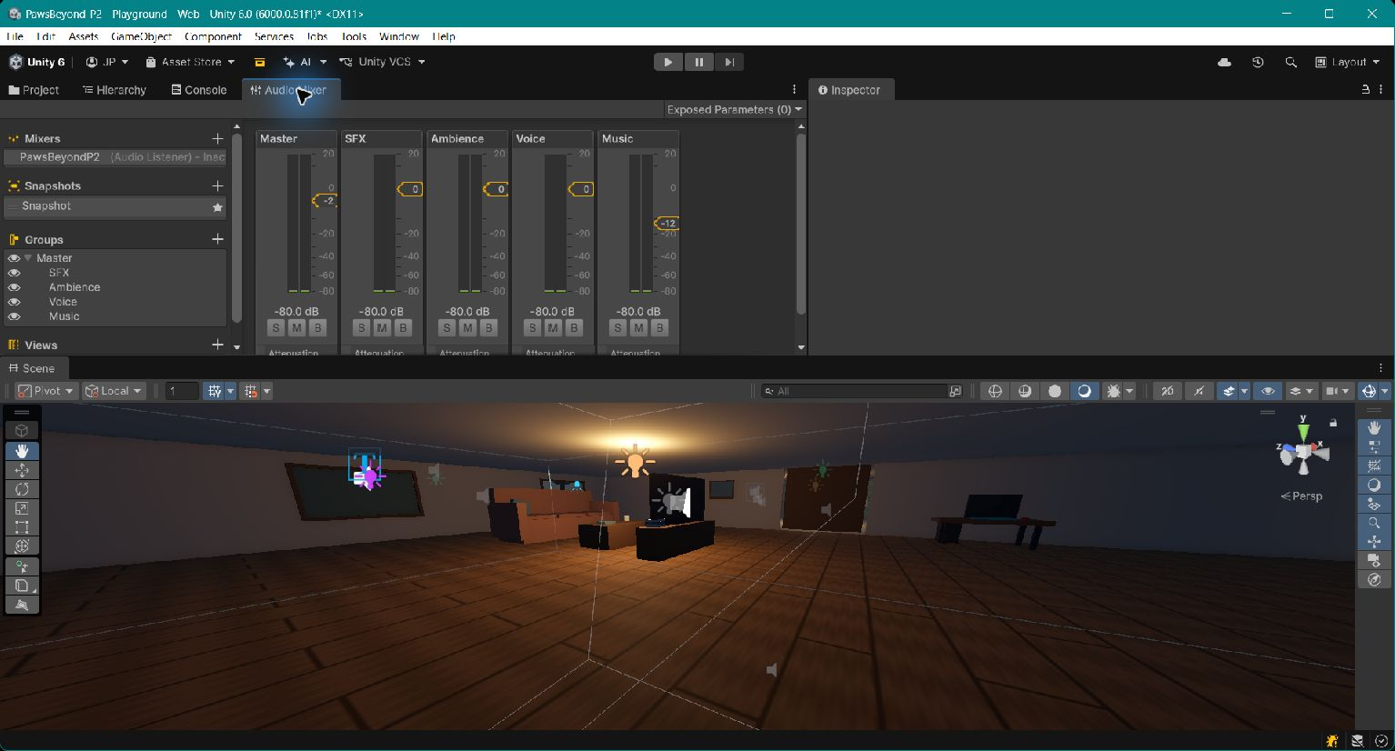
Figura A01. Escena Playground. Mixer PawsBeyondP2: Master, SFX, Ambience, Voice y Music con niveles de reposo. Demuestra la jerarquía única de mezcla y la separación por categorías.
Decisión: un único Mixer. Alternativa descartada: varios mixers por sistema. Motivo: facilita balance, headroom y trazabilidad de todas las fuentes.

Bloque B — Música adaptativa
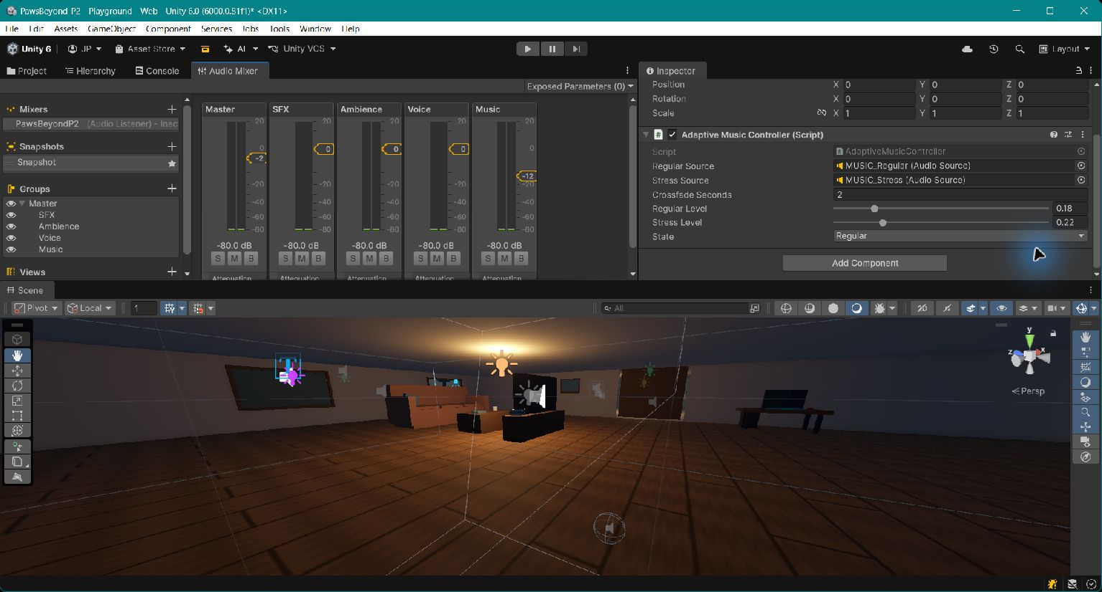
Figura B01. GameObject AdaptiveMusic, componente AdaptiveMusicController: fuentes Regular/Stress, crossfade de 2 s y niveles serializados 0,18/0,22. Demuestra la transición musical basada en acontecimientos narrativos.
Eventos principales: contacto del rayo → Stress; fallo en sala → Regular; accidente del baño → Stress; resolución → Regular; cocina → Stress; retirada → Regular; cierre → Stress; Continuará → fade out.

Bloque C — SFX
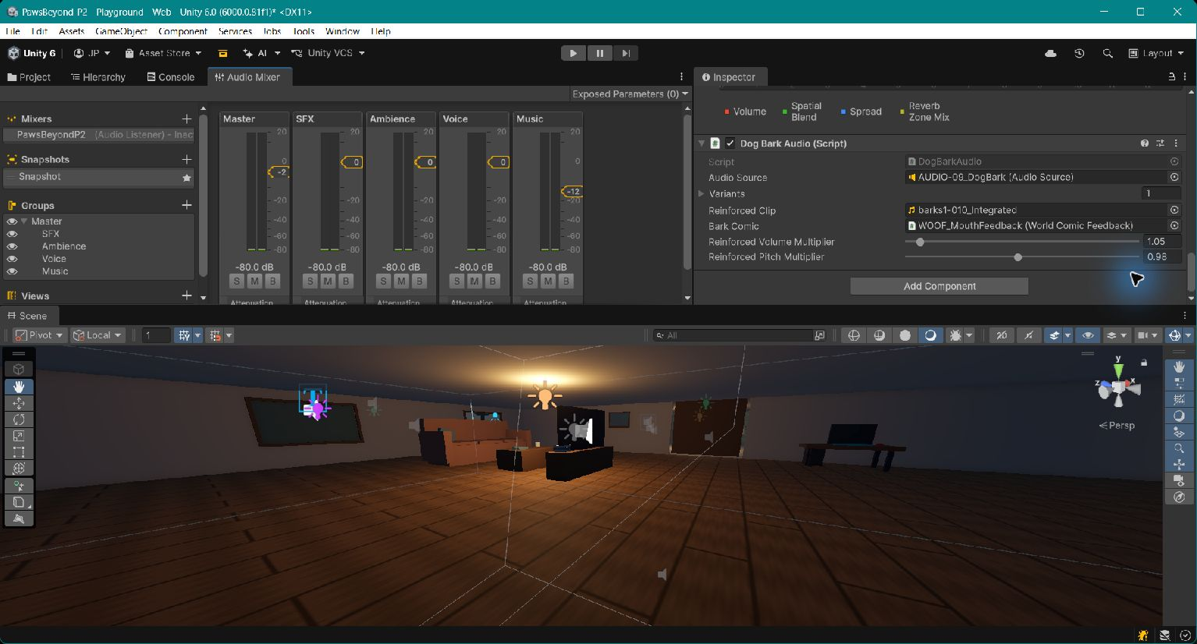
Figura C01. GameObject AUDIO-09_DogBark, componente DogBarkAudio: clip reforzado y multiplicadores de volumen/pitch. Demuestra una variación contextual dentro de un emisor SFX sin acumular voces.
Cinco acontecimientos documentados: ladrido, pasos, persiana, rayo de dormitorio e impacto del cesto. Las variaciones principales son ladrido normal/reforzado y pasos con modulación de pitch/volumen.

Bloque D — Ambiente y fuentes 3D
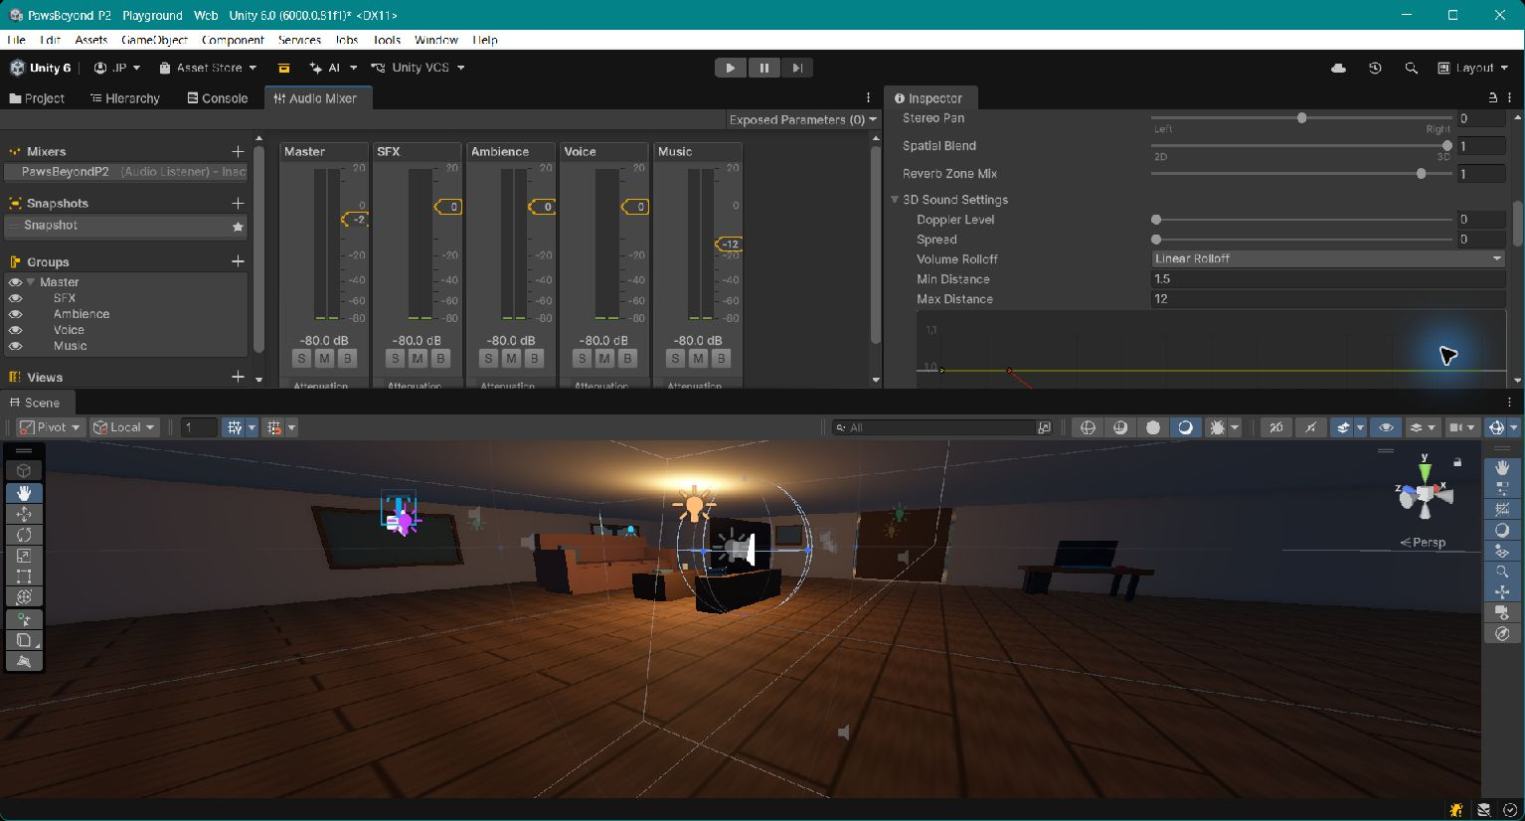
Figura D01. GameObject AUDIO-TV_News, AudioSource 3D: Spatial Blend 1, Linear Rolloff, Min Distance 1,5 y Max Distance 12. Demuestra localización y atenuación diegética desde el televisor.
NO CAPTURADA — agregar una segunda fuente 3D distinta (por ejemplo WindowBreeze o Fridge) mostrando Spatial Blend, Min/Max Distance y curva de atenuación.

Bloque E — Voces
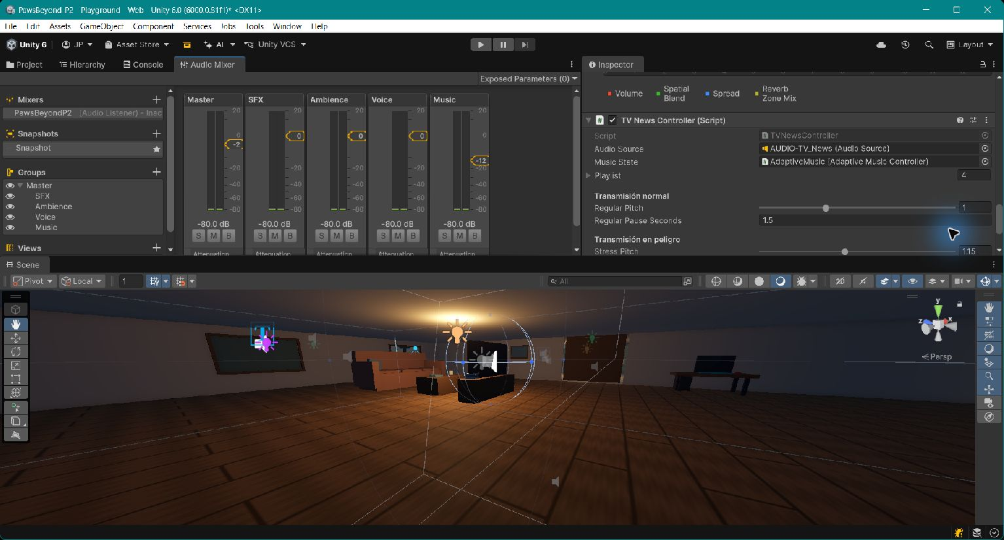
Figura E01. GameObject AUDIO-TV_News, componente TVNewsController: playlist de cuatro noticias, referencia al estado musical, pitch Regular 1,00, pausa 1,50 s y pitch Stress 1,15. Demuestra alternancia y comportamiento reactivo.
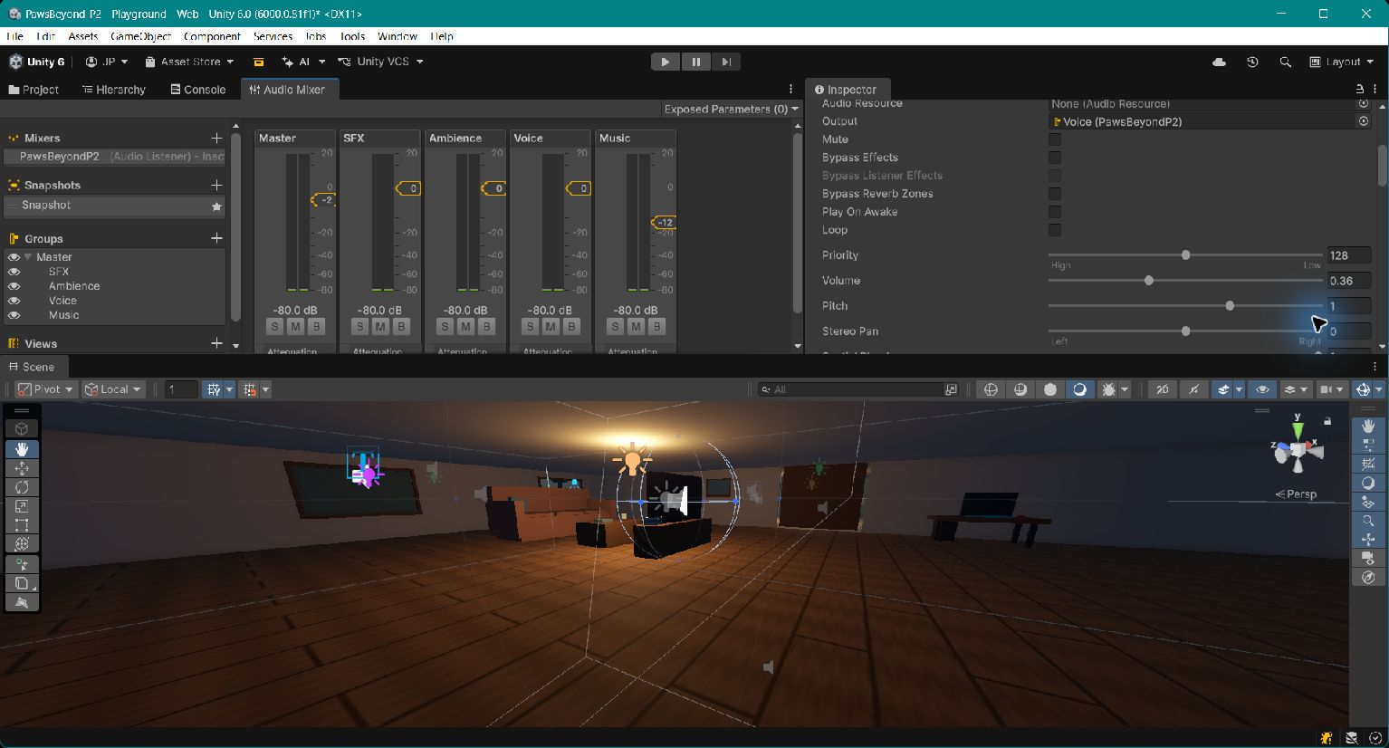
Figura E02. AudioSource de noticias ruteado al grupo Voice. Demuestra la clasificación de las voces dentro del Mixer.
Estado académico: PARCIAL. Falta confirmar que las cuatro noticias sean voces humanas propias, acreditar el procesamiento en REAPER y demostrar activaciones individuales mediante eventos. La playlist continua y su reacción al peligro sí están implementadas.
NO CAPTURADA — REAPER: forma de onda con cadena de procesos y comparación antes/después.
NO CAPTURADA — REAPER: parámetros visibles de un plugin utilizado.

Bloque F — Script reactivo
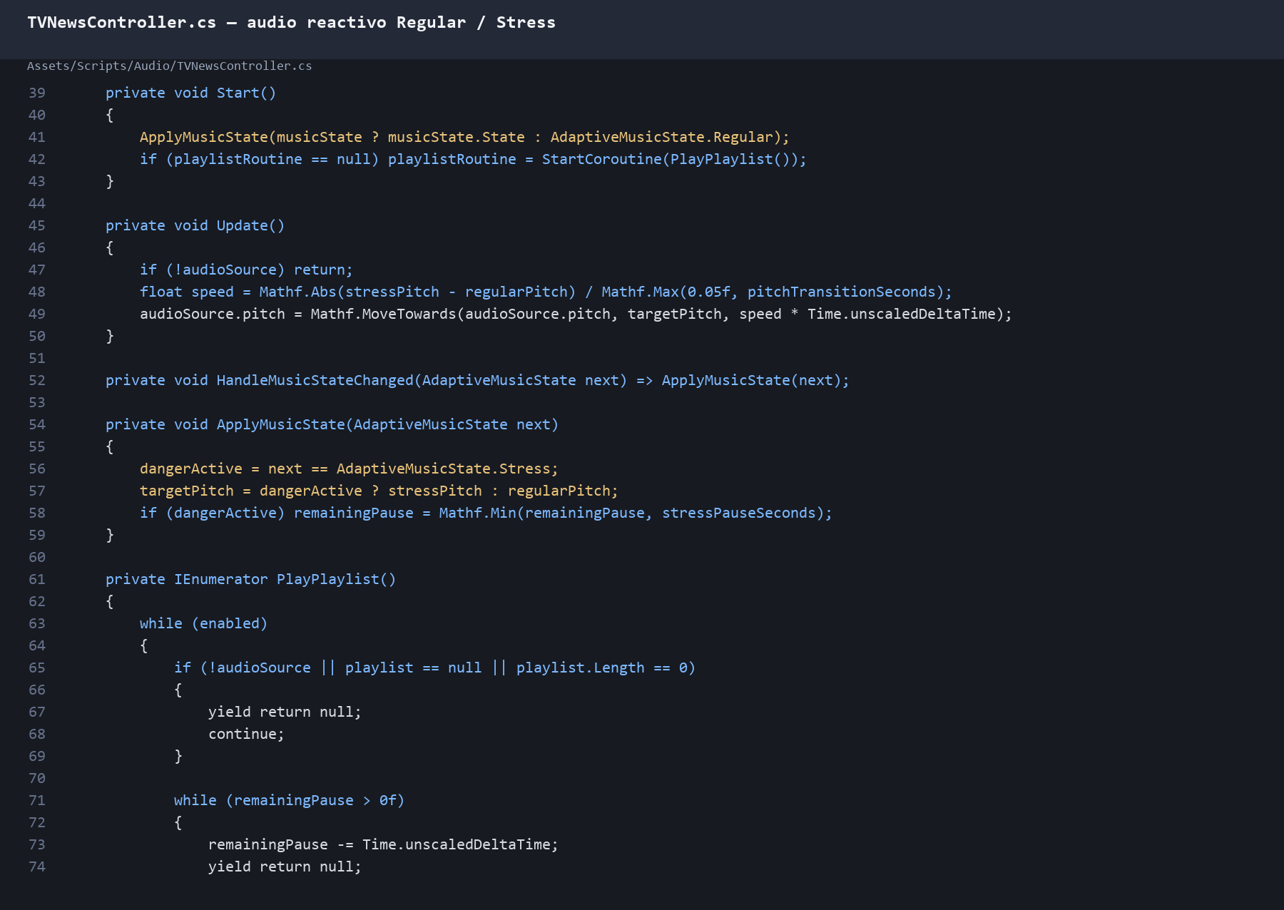
Figura F01. Código real de Assets/Scripts/Audio/TVNewsController.cs, líneas 39–74. El script observa AdaptiveMusicState y modifica suavemente AudioSource.pitch y la pausa entre clips. Demuestra una propiedad sonora reactiva, no solamente Play().
Decisión: la TV observa el evento StateChanged de la autoridad musical. Alternativa descartada: repetir en la TV los disparadores de dormitorio, baño y cocina. Motivo: evitar dos fuentes de verdad y transiciones contradictorias.

Guía breve para el video académico
• Inicio: Regular y TV normal frente al televisor.
• Contacto del rayo: Stress; mostrar que la noticia continúa y acelera.
• Fallo en sala: regreso a Regular.
• Baño: Stress al accidente y Regular al resolver las tres prendas.
• Cocina: Stress durante Alien A/B y Regular al retirarse.
• Cierre: ladrido válido, Stress y fade en Continuará.
Duración sugerida: 3 a 5 minutos. Incluir una prueba cerca/lejos de la TV y una vista breve del Mixer sin saturación visible.

